Домашнее задание для 4 ДОП, от 21.11.25.
Подготовка к итоговому зачёту по сольфеджио.
- Билет № 1, задание четвёртое.
П. И. Чайковский “Старинная французская песенка”
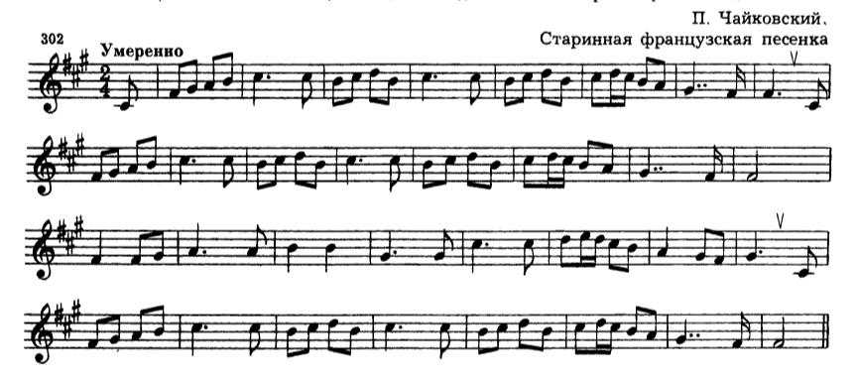
Подготовьте к уроку первые две строчки, тактирование ритма со счётом в 2/4 вслух (раз и два и).
- Для удобства подпишите счёт восьмыми (1 и 2 и) под каждым тактом;
- Тактируйте по поверхности стола, ручкой или карандашом и считайте одновременно;
- Проделайте так по два или четыре такта, потом всё соедините;
- Следите, чтобы не было запинок и остановок. Лучше сделайте медленно, но качественно.
Задание спрошу на оценку!

